2022年盘锦市初中学业水平考试
生物学试卷
（本试卷共22道题满分40分生物学与地理考试时间共90分钟）
注意：所有试题必须在答题卡上作答，在本试卷上作答无效
一、选择题（本题包括16小题，每小题1分，共16分。每小题只有一个正确选项）
1. “草长莺飞”，与草的细胞结构相比，莺的细胞不具有（ ）
A. 细胞核 B. 细胞质 C. 细胞壁 D. 细胞膜
2. 下列属于种子植物的是（ ）
A. 水绵 B. 葫芦藓
C. 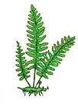肾蕨 D. 向日葵
3. 我国幅员辽阔，有浩瀚的海洋、纵横交织的河流、茂密的森林和一望无际的草原等，这体现了生物多样性中的（ ）
A. 生态系统多样性 B. 生物种类多样性
C. 基因多样性 D. 生物数量多样性
4. “民以食为天”，为了安全健康的饮食，下列做法正确的是（ ）
①不吃过期食品 ②多吃水果蔬菜 ③用饮料代替水 ④购买检疫合格的猪肉
A ①②③ B. ①②④ C. ①③④ D. ②③④
5. 下列疾病与常见病因对应不相符的是（ ）
A. 佝偻病——缺含钙无机盐 B. 坏血病——缺乏维生素A
C. 侏儒症——缺乏生长激素 D. 地方性甲状腺肿——缺碘
6. 为探究“绿豆种子萌发的环境条件”，某同学设计了如下实验，请预测3天后种子萌发数量最多的一组是（ ）
A. 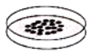25℃、干燥 B. 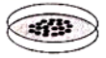0℃、水适量
C. 25℃、水适量 D. 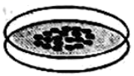25℃、种子浸没在水中
7. 某学校为加强阳光体育运动，开设了羽毛球等课程。下列有关说法错误的是（ ）
A. 打羽毛球需要骨、关节和肌肉配合完成
B. 打羽毛球所需的能量来自于细胞的呼吸作用
C. 完成打羽毛球的动作需要神经系统和激素共同调节
D. 打羽毛球屈肘时，肱二头肌舒张，肱三头肌收缩
8. 下列有关细胞分裂和分化的叙述，错误的是（ ）
A. 细胞分裂形成的新细胞染色体数目加倍
B. 细胞分化可形成不同组织
C. “藕断丝连”中的“丝”属于输导组织
D. 人体消化道上皮属于上皮组织
9. 随着生活水平的提高，酸奶成为受欢迎的饮品。制作酸奶使用的生物技术是（ ）
A 克隆技术 B. 转基因技术 C. 发酵技术 D. 杂交技术
10. 小李看到消防员从火场救出伤员的场景，感动得热泪盈眶。结合下图，分析有关这一反射的叙述，错误的是（ ）
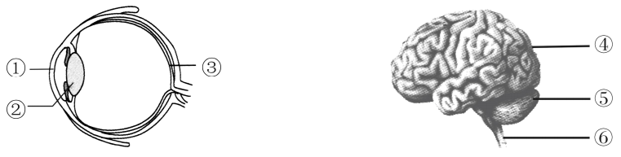
A. 看到此场景的感受器是③ B. 泪腺是此反射的效应器
C. 该反射属于简单反射 D. 该反射的神经中枢位于④的表面
11. 下列是对部分动物类群特征的描述，其中对应正确的是（ ）
A. 爬行动物——用肺呼吸，体温恒定
B. 环节动物——身体由许多相似的体节组成
C. 扁形动物——身体背腹扁平，有口有肛门
D. 鸟类——胸肌发达，用气囊进行气体交换
12. 雪兔有随季节更替的“换装”行为，从进化角度分析，雪兔保护色形成的原因是（ ）
A. 定向变异的结果 B. 人工选择的结果
C. 基因突变的结果 D. 自然选择的结果
13. 下列关于生物的生殖和发育的描述，正确的是（ ）
A. 只要环境条件适宜，鸟卵都能孵出雏鸟
B. 嫁接需要接穗和砧木的形成层紧密结合
C. 人体内精子和卵细胞结合的场所是子宫
D. 蝴蝶的发育方式与蝗虫相同，属于完全变态
14. 下图是四种生物的结构示意图，有关叙述错误的是（ ）
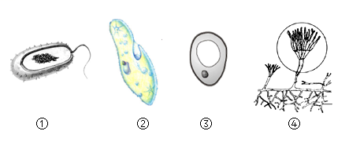
A. ①通过芽孢生殖，是原核生物 B. ③④都属于真菌
C. ①②③均属于单细胞生物 D. ①②③④均无叶绿体
15. 健康是幸福生活的重要指标，下列做法有利于身心健康的是（ ）
A. 遇到挫折不与人交流 B. 熬夜学习，晚睡晚起
C. 不积极参加体育运动 D. 远离毒品，拒绝吸烟和酗酒
16. 下列农业生产措施中，应用了光合作用原理是（ ）
A. 给果树“挂吊瓶”可补充水和无机盐
B. 移栽树苗时，剪去部分枝叶可减少水分散失
C. 白天在温室大棚中增加二氧化碳浓度可提高作物产量
D. 遇到涝害，农民及时排水可避免农作物死亡
二、非选择题（本题包括6小题，每空0.5分，共24分）
17. 建造塑料大棚生产有机农产品，可以有效促进农民增收。西红柿秧苗培育简便，生长周期短，是大棚种植常选的果蔬作物；西红柿果实味道可人，备受人们的青睐。下图是西红柿植株的部分结构示意图，请根据图示回答问题。（注：“【 】”内填序号或字母）
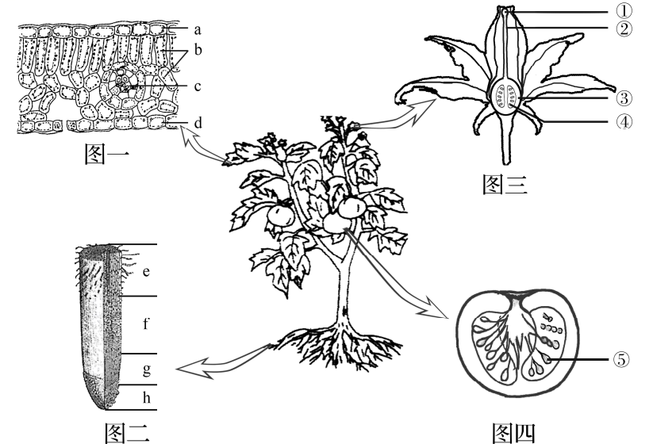
（1）根深叶茂，根尖结构中具有旺盛分裂能力的区域是图二中的【______】。
（2）叶绿花黄，下列与西红柿的叶和花不属于同一结构层次的是______。
A. 鼻 B. 耳 C. 血液 D. 肝脏
（3）花黄果红，从开花到结果必须经历______两个生理过程。西红柿果肉中含有丰富的维生素C，果肉是由图三中的【______】发育而来；图四中有多粒⑤是因为子房中有多个______（填名称）。
（4）果香味美，西红柿果实中酸甜可口的物质来自于细胞结构______。
（5）硕果累累，农民选用透光性强的塑料，达到增强光合作用，提高产量的目的，有机物的合成主要发生在图一结构中的【______】。果实成熟后销往各地，采取减弱______作用的方法，减少运输过程中有机物的消耗。
18. 塞罕坝被誉为“花的世界、林的海洋、珍禽异兽的天堂”。经过三代人的艰苦努力，塞罕坝由荒原变成万顷林海，为生态环境的改善作出了重要贡献。下图是塞罕坝生态系统的一角，请结合下图回答问题。（注：①～④表示生理过程）
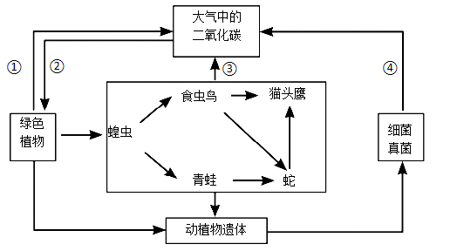
（1）从图中可以看出，生态系统的组成包括______部分和非生物部分。
（2）写出图中最短的一条食物链______。图中猫头鹰和蛇之间的关系是______。
（3）生态系统中青蛙的发育方式为______发育；按照体内有无______，将蝗虫与其他动物分成两类。
（4）与曾经的荒原相比，现今的塞罕坝生态系统动植物种类繁多，结构更加复杂，______能力增强。
（5）塞罕坝万顷林海中各种各样的绿色植物，通过______作用提高大气湿度，增加降水，促进生物圈的水循环。
（6）塞罕坝生态系统和其他生态系统共同参与生物圈碳循环，图中表示呼吸作用产生二氧化碳过程的有______（填序号）。
19. 阅读资料，回答问题。
资料一：蛔虫病是一种由蛔虫引起的消化道寄生虫病。患蛔虫病的人常常厌食，进而导致营养不良和贫血，严重时腹泻。为预防蛔虫病，要注意饮食卫生，做到饭前便后洗手；不生食未洗净的蔬菜、瓜果，不喝生水；做好粪便无害化处理等。
资料二：流行性感冒（简称流感）是由流感病毒引起的呼吸道传染病。流感患者常表现出发热、头痛、咳嗽、鼻塞等症状。在流感流行期间，要注意室内通风，必要时对公共场所和室内进行消毒；减少聚集，加强锻炼，降低患病风险。
（1）从传染病角度分析，资料一中的蛔虫是引起蛔虫病的______；蛔虫寄生在人的消化道内，未被消化液消化，主要原因是体表有______，起到保护作用。
（2）资料一中涉及的预防蛔虫病的方法，均属于传染病预防措施中的______。
（3）与资料一中的蛔虫相比，流感病毒结构简单，没有______结构。
（4）资料二中的流感患者属于传染病流行环节中的______；患流感后______（填“能”或“不能”）用青霉素（一种抗生素）治疗；流感病毒从人体呼吸道进入，呼吸道黏膜能起到阻挡作用，属于人体的第______道防线，这种免疫类型属于______免疫。
20. 人体是一个统一的整体。人体的各个系统相互协调，完成各项活动，保护生命健康。下图是人体内的部分生理活动示意图。请根据图示回答问题。（注：数字代表结构，字母代表生理过程。“【 】”内填数字）
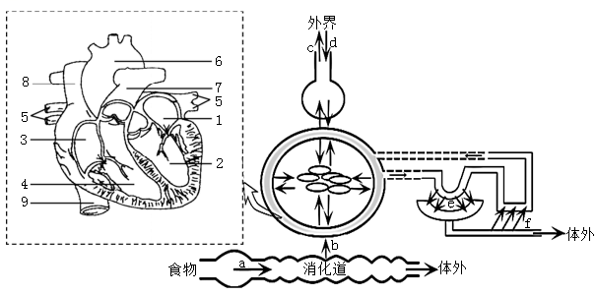
（1）人体内a表示的生理过程是______，食物中的蛋白质在小肠内最终被分解为______，进入血液，经过图中的【______】到达心脏的右心房。
（2）心脏壁最厚的是【______】，图中1和2、3和4之间有______，能够防止血液倒流。血液中运输营养物质和代谢废物的成分是______。
（3）进行d过程时，膈顶部______（填“上升”或“下降”）。氧气由肺泡处的毛细血管运输到脑部组织细胞的过程，必须经过的心脏结构是【______】。
（4）图中f代表的生理过程是肾小管的______作用；体内的代谢废物要及时排出，图中有______条排泄途径。
21. 大熊猫是我国珍稀保护动物，为世人所喜爱。四川卧龙自然保护区发布了患上“白化病”的大熊猫照片。图甲为“白化病”大熊猫遗传图解，图乙为染色体和DNA的关系示意图。请根据下图回答问题。
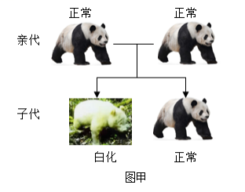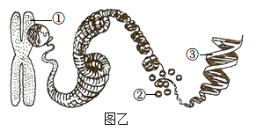
（1）大熊猫模仿人类荡秋千的行为，从获得途径上分析，属于______行为。
（2）图甲可以推测出大熊猫“白化”这一性状是由______（填“显性”或“隐性”）基因控制的，子代“白化”大熊猫的基因组成是______（用A、a表示），亲代大熊猫再生一只正常大熊猫的概率是______。
（3）大熊猫体细胞中有21对染色体，生殖细胞中染色体数目是______；它的性别决定与人类相似，精子中的性染色体组成是______。
（4）图乙染色体的组成中，______（填序号）是主要的遗传物质。
（5）新鲜马粪中含有两种“抗冷分子”。大熊猫用马粪“洗澡”，增强抗寒能力的这种变异属于______的变异。（填“可遗传”或“不可遗传”）
22. 实验探究
山药具有重要的药用价值，山药多糖是其中的主要活性成分。为研究山药多糖对大鼠血糖浓度的影响，某科研小组用大小及患病程度基本相同的20只糖尿病大鼠和10只健康大鼠，进行如下实验。12天后，在各组大鼠进食等量馒头后测定血糖浓度，实验结果如下：
组别 | 大鼠状况 | 处理方式
A | 健康 | 灌服生理盐水
B | 患糖尿病 | 灌服生理盐水
C | 患糖尿病 | 灌服山药多糖
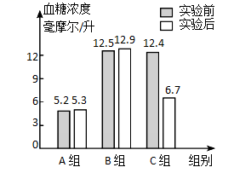
（1）实验设置A组的目的是______。C组糖尿病大鼠的数量应为______只。
（2）实验用大小及患病程度基本相同的大鼠目的是______。
（3）B组和C组进行对照，变量为______，可提出的问题是______？
（4）以上结果表明，山药多糖可在一定程度上降低血糖浓度，研究者推测，长时间食用山药可适当恢复人体______（填一种内分泌腺）的功能。

